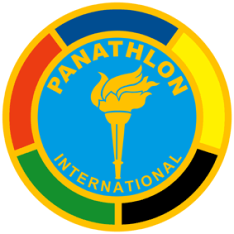

Panathlon Club Modena
Fondato il 2 aprile 1958

In uno sport come la pallavolo, dove in qualsiasi momento può succedere sempre qualcosa di incredibile, Bruno Mossa de Rezende nella sua lunga carriera di giocate incredibili ne ha fatte tante, molte delle quali al PalaPanini. E proprio al campione brasiliano, che con questa stagione giunge al termine della sua esperienza da giocatore nella nostra città, il Panathlon Club Modena ha dedicato una serata al Ristorante Europa 92 di Cesare Clò. L’occasione, come ricordato dalla presidente del club modenese Maria Carafoli nel saluto introduttivo, è stata la presentazione del libro autobiografico “Dal buio all’oro”, edito da Rizzoli, scritto da quello che per tutti a Modena è semplicemente “Bruno” con i giornalisti Davide Romani e Gian Paolo Maini, quest’ultimo intervistato insieme al capitano di Modena Volley da Stefano Michelini, responsabile della redazione sportiva di TRC, presente anche con il direttore Ettore Tazzioli. Un viaggio appassionato e profondo non tanto nelle vittorie di una carriera straordinaria, ma negli aspetti più personali, soprattutti quelli legati al “buio” arrivato dopo la finale persa a Londra 2012 con la Nazionale brasiliana, e da cui Bruno ha saputo risollevarsi solo con un percorso lungo e complesso, che l’ha portato a vincere l’oro olimpico quattro anni dopo, a Rio de Janeiro. A prendere la parola per salutare uno dei giocatori più talentuosi della sua generazione anche il presidente della Regione Stefano Bonaccini e il sindaco di Modena Gian Carlo Muzzarelli, alla serata Panathlon insieme ad autorità cittadine come il generale Davide Scalabrin, comandante dell’Accademia Militare di Modena, ma soprattutto a nomi legati al volley modenese, come l’ex capitano di tante vittorie con la maglia della Panini Franco Bertoli, due volte medagliato alle Olimpiadi, Luca Novi, ma soprattutto Antonio Panini, presente insieme a diversi membri della famiglia che ha scritto la storia della pallavolo. A chiudere l’appuntamento, che il Panathlon Club Modena ha dedicato alle borse di studio che anche quest’anno verranno assegnate a studenti che hanno concluso con merito l’indirizzo Sport del Liceo Scientifico “A. Tassoni” di Modena, la consegna da parte della presidente Carafoli di uno splendido dipinto di Alessandro Rasponi, socio Panathlon e artista noto ormai anche a livello internazionale soprattutto per i suoi lavori dedicati al mondo dei motori e ai suoi protagonisti, opera che ritrae Bruno in campo, simbolo di un legame con Modena e la sua gente destinato a durare.

www.panathlon.modena.it

